**A_min_in_max**

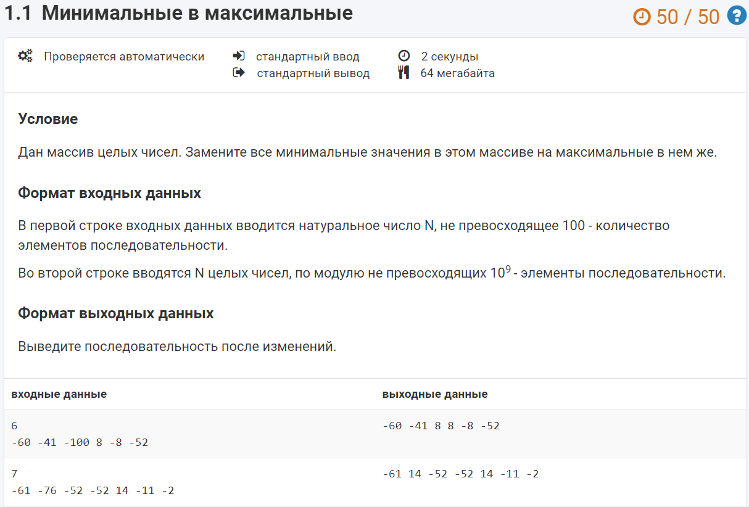

**B_bolshe_pred**

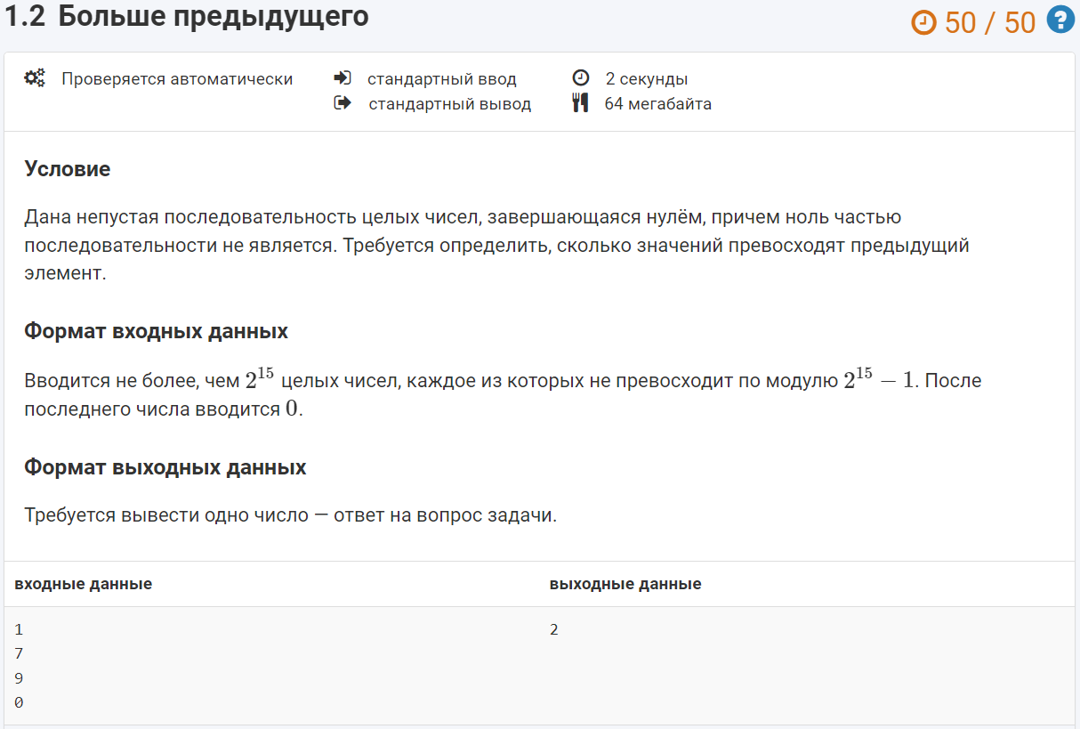

**C_stroka_min_summi**

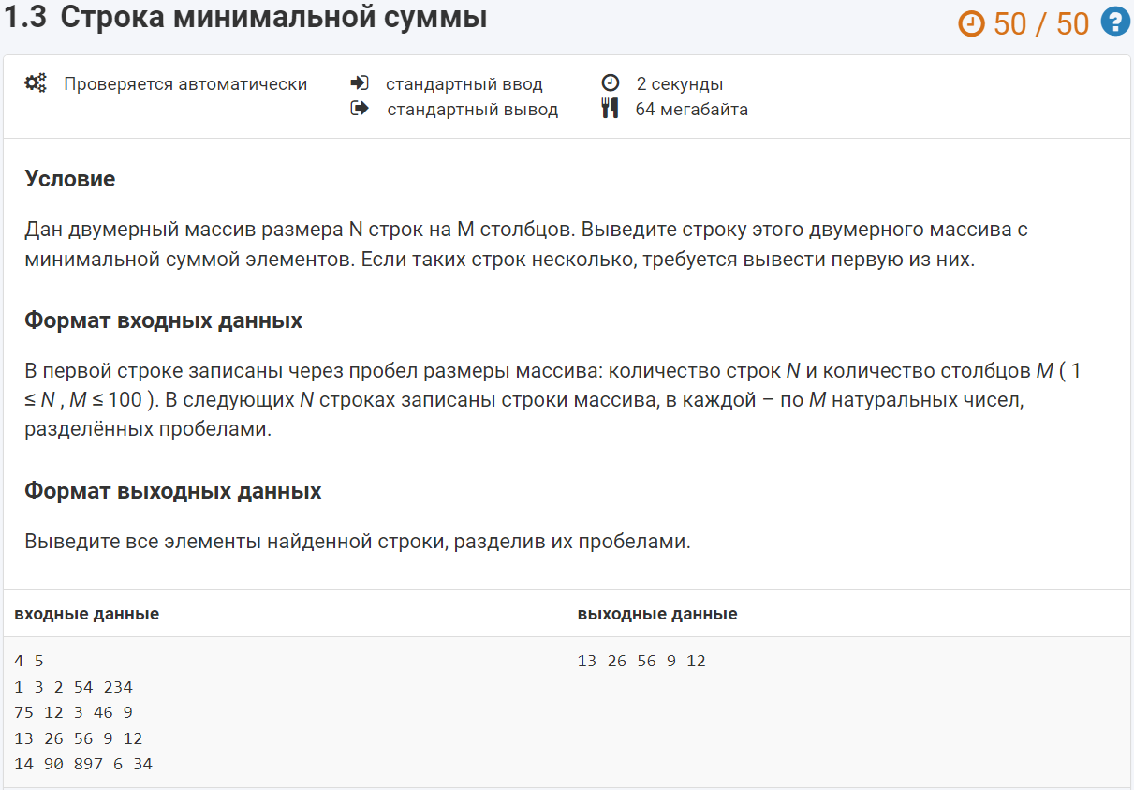

**D_sokrashenie_drobey**

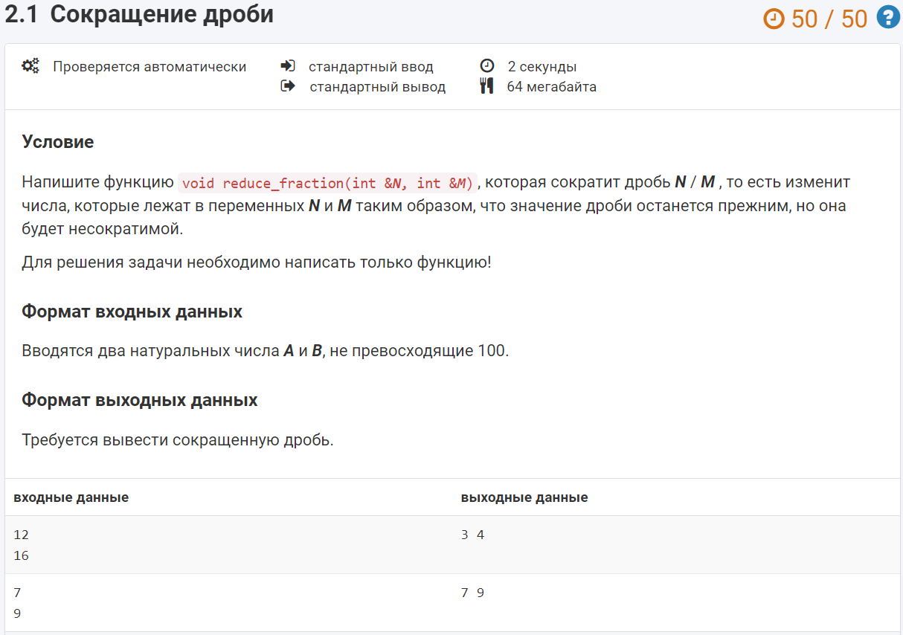

**E_poisk_v_massive**

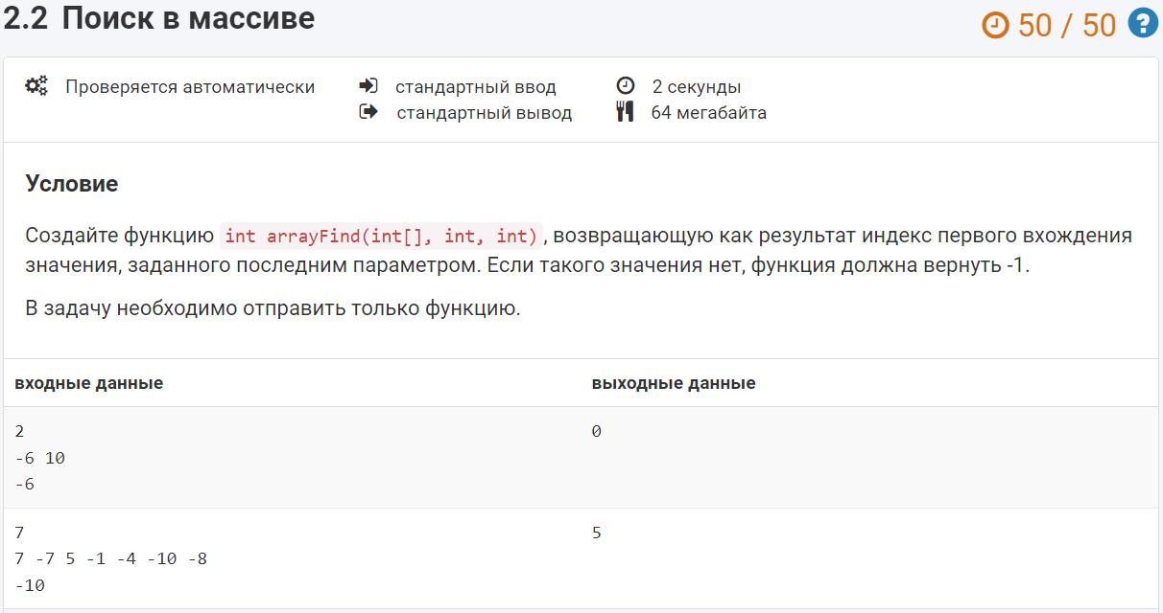

**F_proverla_porolya**

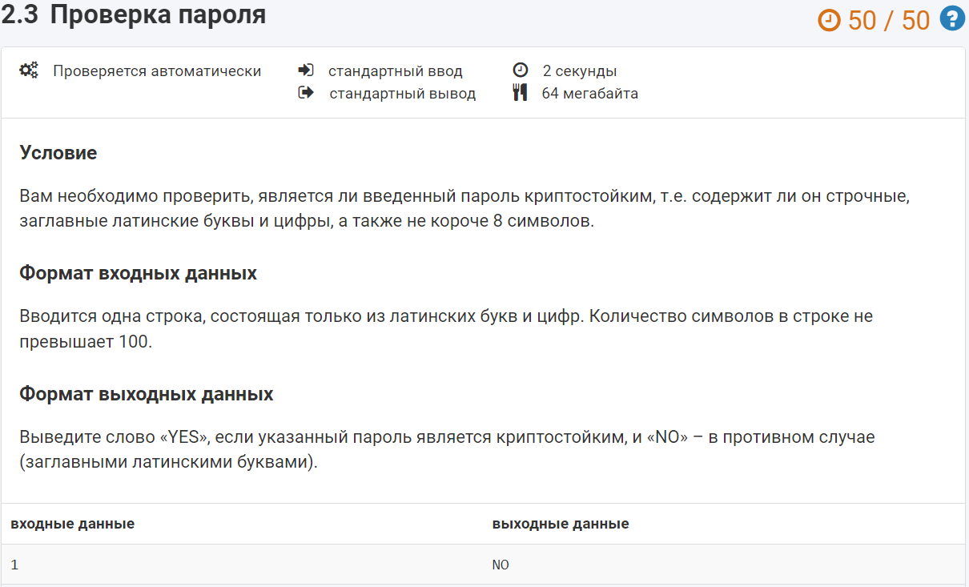

**G_slojenie_drobey**

